第八章 AI大模型在商业分析与创业财务中的应用

【学习目标】
知识目标
了解商业计划书财务部分的基本构成，理解创业项目成本估算和收入预测的基本方法；掌握盈亏平衡分析在创业决策中的应用；了解常见经营指标的含义和分析方法；了解行业分析的基本框架和信息获取渠道；了解个人理财规划的基本方法和常见投资理财产品的基本概念；理解AI在商业分析领域的应用价值和局限性。
技能目标
能够运用AI大模型辅助编写商业计划书的财务部分，并对生成内容进行质量评估和修订；能够借助AI进行简单的经营数据解读和经营分析简报撰写；能够利用AI辅助收集和整理行业信息，生成基础的行业研究简报；能够控制AI输出标准化的结构化商业分析报告，并掌握专业化修订的方法；能够运用AI辅助制定简单的个人理财规划。
思政目标
培养创新创业精神，认识到创业是推动社会进步和经济发展的重要力量，鼓励学生勇于探索和实践；树立风险意识，认识到创业既有机遇也有风险，科学的财务分析是降低风险、提高成功概率的重要手段；增强理性消费和科学理财意识，认识到个人财富的积累需要长期规划和科学管理，培养量入为出、未雨绸缪的理财观念。

【引导案例】

小方的"创业财务课"
小方是某高职院校商务管理专业大三学生，性格活泼、思维活跃，一直有创业的梦想。这学期，学校举办了大学生创新创业大赛，小方决定参赛，项目是"校园二手书籍交换平台"——建立一个让同学们在校内交换闲置教材和课外书的线上平台。
第一关：财务部分不知从哪写起
小方的商业计划书写得挺不错，但到了"财务分析"部分，她完全卡住了——需要写成本估算、收入预测、盈亏平衡点，但她既不知道该列哪些成本，也不知道收入怎么预测，更不会算盈亏平衡点。
"AI肯定能帮我！"小方打开AI，把项目基本情况告诉了它。AI帮她系统梳理了一个二手书平台的成本构成，包括她完全没有想到的"服务器费用"和"支付手续费"，并帮她建立了一套基于活跃用户数和交易频次的收入预测模型。
第二关：数字太"好看"，评委不相信
初稿写完后，指导老师看了一眼就说："你的收入预测太乐观了，评委不会相信的。"
小方回去找AI复盘，让AI帮她检查收入假设的合理性。AI指出："你假设第一年活跃用户5,000人，但平台冷启动期很难获客，建议参考同类平台的早期增长数据，重新设置第一年200人、第二年1,000人、第三年3,000人的分阶段增长目标，并对每个阶段的财务状况分别测算。"
按AI的建议修改后，财务数据更加保守、合理，也更有说服力。
第三关：不知道平台能不能盈利
小方用第七章学到的本量利分析方法，结合AI的辅助，计算出了平台的保本点——当月活跃交易用户超过800人时，平台开始盈利。这个数字让小方既有了信心（800人对于一个校园平台并非遥不可及），也有了清醒认识（前期肯定是亏损的，需要准备足够的启动资金）。
最大收获
最终，小方的项目获得了大赛三等奖。评委特别提到，财务分析部分"数据合理、逻辑清晰、假设条件说明充分"，是整个方案的亮点之一。
小方感慨：AI帮她把复杂的财务分析变得可操作，但评委认可的，是她自己对每个假设条件的深入思考和判断——AI给框架，人给灵魂。

8.1 商业计划书中的财务规划

8.1.1 创业项目的成本估算与收入预测

一、创业项目财务分析的基本框架
创业项目的财务分析是投资人和评审评委最关注的部分，其基本框架如图8-1所示。
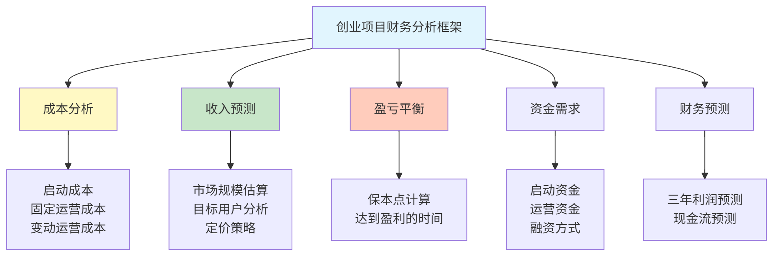
图8-1 创业项目财务分析基本框架

二、成本估算的方法与要点
创业项目的成本通常分为两类，如表8-1所示。
表8-1 创业项目成本分类
成本类别 | 定义 | 典型项目 | 估算方法
启动成本 | 项目开始前一次性投入 | 设备购置、装修、注册费用、初始存货 | 市场询价+预留余量
运营成本 | 持续经营过程中的支出 | 房租、人工、原料、营销、水电 | 参照同类项目+实际报价
对于互联网/平台类项目，还需要特别考虑以下成本，如图8-2所示。
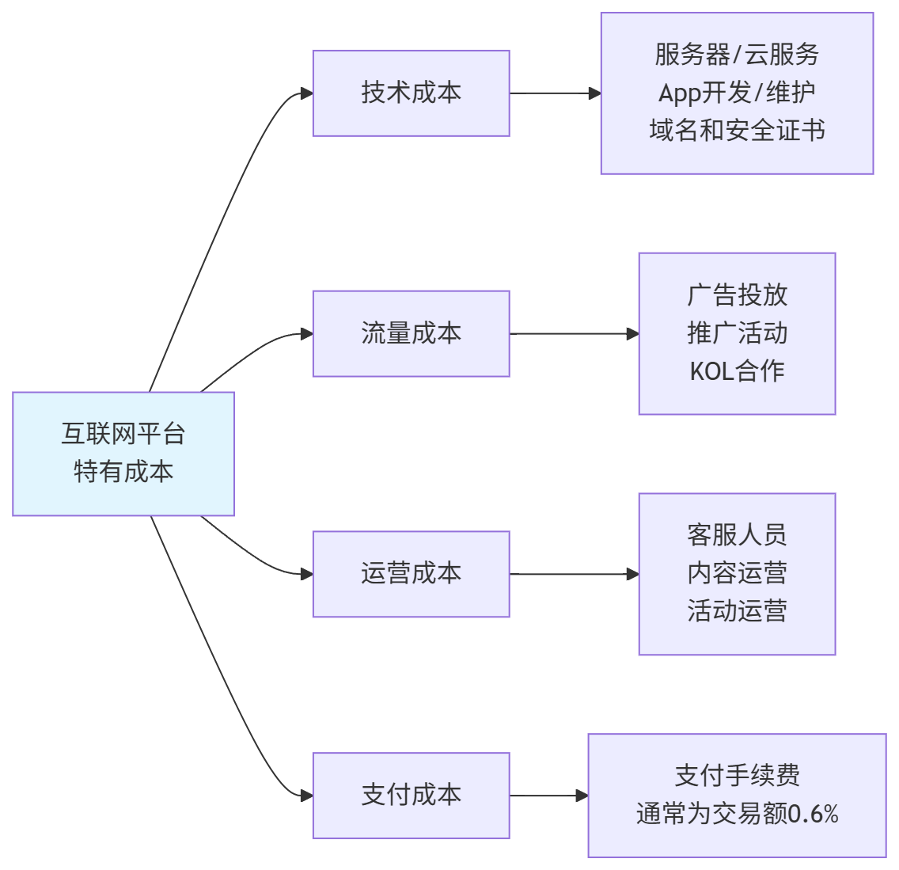
图8-2 互联网平台特有成本构成

三、收入预测的基本思路
收入预测是创业财务分析中最难、也最容易出错的部分。常用的收入预测方法如表8-2所示。
表8-2 创业项目收入预测方法
方法 | 思路 | 适用场景 | 局限性
自上而下法 | 从市场总规模→目标份额→预期收入 | 有清晰市场数据时 | 份额假设往往过于乐观
自下而上法 | 从用户数×使用频次×客单价 | 用户行为可量化时 | 数据来源需要充分依据
类比法 | 参考同类型项目的数据 | 有可参照的成熟项目时 | 需要找到真正可比的对象
增量法 | 从第一个用户开始，估算获客速度 | 早期冷启动阶段 | 增长假设可能不符合实际

四、AI辅助完成成本估算——完整闭环示例
【例8-1】校园二手书交换平台的成本估算
场景描述： 小方的校园二手书交换平台项目，计划先在一所高校（约2万名学生）试点，然后扩展到3所院校。平台功能：用户上传书籍信息→匹配有意愿交换的用户→双方约定交换地点（线下）→平台收取每笔成功交易5元的撮合费用。
提示词设计：
【角色】你是一位有创业经验的商业顾问，
同时熟悉互联网平台的财务模型。

【背景】创业项目：校园二手书交换平台
- 商业模式：撮合书籍交换，收取服务费5元/笔
- 目标用户：在校大学生
- 运营方式：轻资产，主要靠微信小程序运营
- 团队：3名大学生创始人（初期兼职，暂不计工资）
- 计划：第一年在1所高校试点，2万名学生

【任务】请帮我系统梳理该项目的成本构成：
1. 列出启动阶段（第1—3个月）的一次性投入
2. 列出稳定运营阶段（第4个月起）的月度固定成本
3. 列出与交易量相关的月度变动成本
4. 对每项成本给出合理的金额估算（2024年市场价格）
5. 特别提醒：有哪些成本是初创者容易忽略的？

【格式】
启动成本和运营成本分别用表格，
忽略的成本提醒用文字分点说明。

【约束】
金额估算要符合实际市场价格，
不要给出明显偏低或偏高的数字。
如不确定某项成本，请标注"建议进一步询价"。
AI输出示例：
启动成本（第1—3个月一次性投入）
成本项目 | 金额估算 | 说明
微信小程序开发（外包） | 8,000—15,000元 | 基础版功能，含用户注册、书籍上传、匹配功能
域名注册（1年） | 100元 | .com或.cn域名
服务器/云服务（首年） | 1,200—3,000元 | 阿里云/腾讯云入门级配置
工商注册（若需要） | 0—500元 | 网上注册免费，可选委托代理
初期推广物料 | 500—1,000元 | 海报设计印刷、宣传单等
启动成本合计 | 9,800—19,600元 | —
月度固定运营成本（稳定期）
成本项目 | 月均金额 | 说明
云服务月费 | 100—250元 | 用户量增加后可能需要升级
微信小程序年费分摊 | 约42元 | 300元/年÷12
运营推广活动 | 500—1,000元 | 月度引流、社群运营等
其他杂费 | 100元 | 打印、通讯等
月固定成本合计 | 742—1,392元/月 | —
月度变动成本（与交易量相关）
成本项目 | 单位成本 | 说明
支付手续费 | 约0.3元/笔 | 微信支付约0.6%×5元
人工客服（兼职） | 1—2元/笔 | 复杂纠纷需处理，按比例估算
月变动成本 | 约1.3—2.3元/笔 | —
⚠ 初创者容易忽略的成本：
- 服务器弹性扩容费用：如果活动期间用户涌入，服务器可能需要临时扩容，费用可能是平时的3—5倍
- App Store/小程序年费：微信小程序需要绑定企业账号，每年需缴纳300元认证费
- 数据安全合规成本：如果平台涉及用户个人信息，需要符合《个人信息保护法》要求，可能涉及法律咨询费用
- 纠纷处理人工成本：书籍损坏、交换失败的纠纷处理，初期可能比预想的更耗人力
- 知识产权保护：品牌名称、Logo等的商标注册费用（约1,500—2,000元/类）
质量评估：
表8-3 例8-1 AI输出质量评估
评估维度 | 评估结果 | 核对要点
成本覆盖完整性 | ✓ 良好 | 涵盖技术、运营、推广三大类
金额合理性 | ✓ 基本合理 | 小程序开发8,000—15,000元，需向实际服务商询价
被忽略成本提醒 | ✓ 有价值 | 数据合规成本、弹性扩容成本确实容易被初创者忽略
标注不确定项 | ✓ 良好 | AI对部分金额标注了"建议进一步询价"
迭代追问：
【追问】基于以上成本数据，
如果月交易量是500笔，请计算：
1. 月总收入（5元/笔服务费）
2. 月总成本（固定+变动）
3. 月利润/亏损

并与第七章学到的本量利分析相结合，
计算保本的月交易量是多少？

五、收入预测的合理性检验——完整示例
【例8-2】收入预测的假设条件检验
这是创业财务分析中最容易出现问题的环节。AI可以帮助识别过于乐观的假设。
提示词设计：
【角色】你是一位有经验的创业投资顾问，
负责审查创业项目的财务假设。

【背景】某同学提交了二手书平台的收入预测：
第1年：月活跃交易用户2,000人，每人每月交易2次
第2年：月活跃交易用户8,000人，每人每月交易2次
第3年：月活跃交易用户20,000人，每人每月交易2次
服务费：5元/笔成功交易
学校总学生数：2万人

【任务】
请以"严格但公正"的投资顾问角度，
审查以上收入预测的合理性：

1. 用户数假设是否合理？
（第1年即达到10%渗透率是否可能？）
2. 交易频次假设是否合理？
（每人每月2次是什么概念？）
3. 从第1年到第3年，用户增长10倍是否现实？
4. 如果你是投资人，你会要求修改哪些假设？
5. 给出一个"保守版"和"基准版"的收入预测

【格式】
审查意见逐条说明，
两版收入预测用表格对比。

【约束】
不要给出明显不可能的假设，
也不要过于保守，
要给出真正有建设性的修改建议。
AI输出示例（审查意见节选）：
假设1：第1年月活2,000人（10%渗透率）
审查意见：偏乐观，需要修改
2万名学生中，理论上10%愿意使用平台（2,000人）是可能的，但这是"愿意尝试"而非"活跃用户"。平台冷启动期面临的核心问题是：书籍供需匹配难——如果平台上没有你想要的书，你就不会活跃。建议分"注册用户"和"月活跃交易用户"两个口径，前者可能达到500—1,000人，后者（实际完成交易）预计只有100—300人。
假设2：每人每月交易2次
审查意见：严重高估，需要大幅下调
大学生换书需求不是持续性的，主要集中在学期初（购买教材）和学期末（处理闲置）。年均4次（每月2次×12）已经超过了大多数学生全年换书的实际频次。建议改为：月均活跃用户中，每人每月交易约0.5—1次（即每2个月完成一笔交易）更符合实际。
保守版vs基准版收入预测
指标 | 保守版 | 基准版
第1年月活跃交易用户 | 150人 | 300人
第1年月交易频次 | 0.8次/人 | 1次/人
第1年月交易笔数 | 120笔 | 300笔
第1年月收入 | 600元 | 1,500元
第2年月活跃交易用户 | 500人 | 800人
第2年月交易笔数 | 400笔 | 800笔
第2年月收入 | 2,000元 | 4,000元
第3年月活跃交易用户 | 1,200人 | 2,000人
第3年月交易笔数 | 960笔 | 2,000笔
第3年月收入 | 4,800元 | 10,000元
⚠ 投资顾问建议：在商业计划书中使用"基准版"预测，但同时展示"保守版"和"乐观版"的敏感性分析，让评审看到你对不确定性的充分认识。这比只给一组"最优"数据更有说服力。

8.1.2 盈亏平衡点分析与可行性判断

一、创业项目的盈亏平衡分析框架
创业项目的盈亏平衡分析与第七章的本量利分析原理相同，但在创业场景中有一些特殊的考量，如图8-3所示。
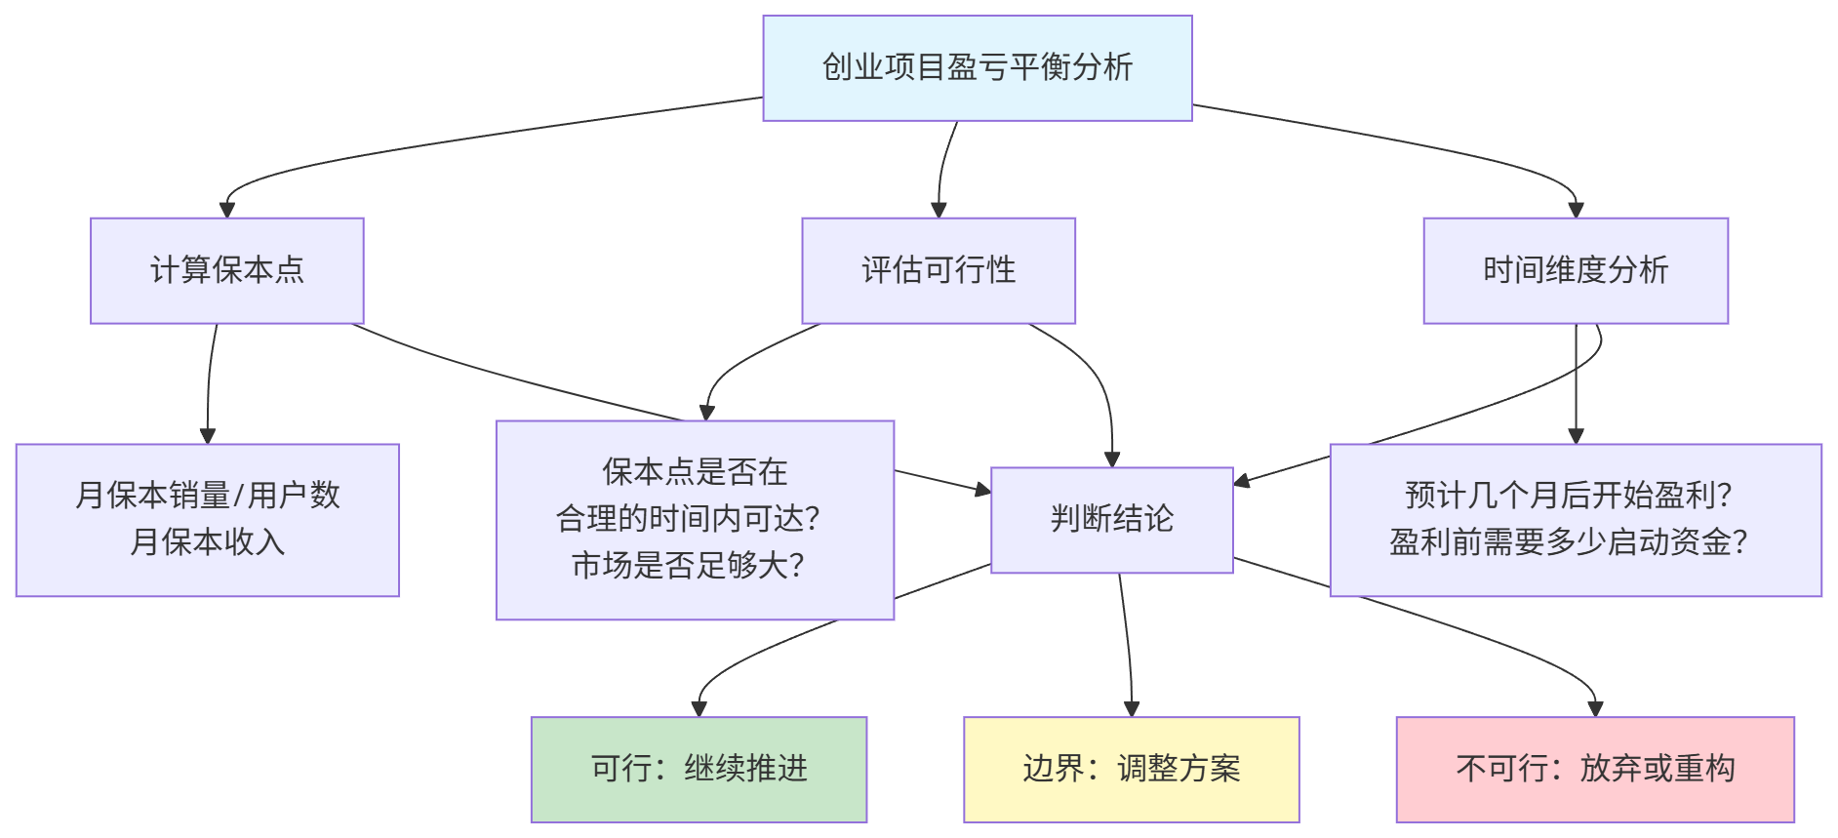
图8-3 创业项目盈亏平衡分析框架

二、完整的盈亏平衡分析示例
【例8-3】二手书平台的盈亏平衡与可行性判断
【角色】你是一位财务分析师和创业顾问。

【背景】结合例8-1和例8-2的数据：
月固定成本：1,000元（取中间值）
变动成本：2元/笔（含支付手续费和人工）
服务费收入：5元/笔
净贡献毛益：5-2=3元/笔

使用"基准版"收入预测（月交易量增长情况）：
第1—3个月（冷启动）：月交易100笔
第4—6个月：月交易200笔
第7—12个月：月交易400笔
第13—18个月：月交易700笔
第19—24个月：月交易1,000笔

启动成本：15,000元（一次性投入）

【任务】
1. 计算月保本交易量
2. 根据增长预测，计算大约在第几个月开始月度盈利
3. 计算累计亏损最大值是多少
（即在开始盈利前，总共需要多少启动资金）
4. 评价该项目的财务可行性
5. 给出改善项目财务可行性的3条具体建议

【格式】
问题1—3展示计算过程，
问题4—5用文字分析。
问题3请用表格展示每月的累计盈亏情况。
AI输出示例（月度盈亏表节选）：
保本月交易量计算：
月保本量 = 月固定成本 ÷ 净贡献毛益 = 1,000 ÷ 3 ≈ 334笔/月
月度盈亏明细表（选取关键月份）：
月份 | 月交易量 | 月收入 | 月变动成本 | 月固定成本 | 月利润 | 累计盈亏（含启动成本）
启动期 | — | — | — | — | -15,000 | -15,000
第1月 | 100 | 500 | 200 | 1,000 | -700 | -15,700
第3月 | 100 | 500 | 200 | 1,000 | -700 | -17,100
第6月 | 200 | 1,000 | 400 | 1,000 | -400 | -18,300（最低点）
第9月 | 400 | 2,000 | 800 | 1,000 | +200 | -17,300
第12月 | 400 | 2,000 | 800 | 1,000 | +200 | -15,900
第18月 | 700 | 3,500 | 1,400 | 1,000 | +1,100 | -9,100
第24月 | 1,000 | 5,000 | 2,000 | 1,000 | +2,000 | -900（接近回本）
关键发现：
- 月度层面：约第7个月开始月交易量超过保本量（334笔），开始月度盈利
- 累计层面：到第24个月仍未收回启动成本（还亏损约900元）
- 最大累计亏损：约18,300元（第6个月底）
可行性评价：
从财务角度看，该项目有一定可行性但需谨慎：
✅ 优点：月度盈利出现在第7个月，时间不算太长；固定成本较低，商业模式轻资产
⚠ 需要关注：累计回本需要约2年，创业者需要准备足够的耐心和资金；月收入天花板较低（2万名学生的市场有限）

8.1.3 AI辅助编写商业计划书的财务部分

一、商业计划书财务部分的标准结构
一份完整的商业计划书财务部分通常包含图8-4所示的内容。
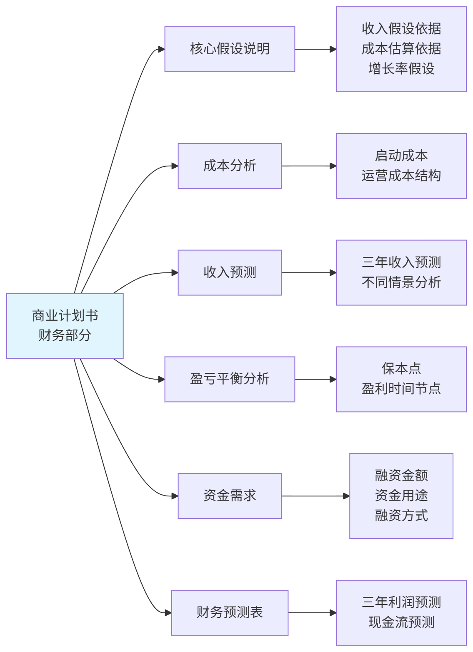
图8-4 商业计划书财务部分标准结构
【例8-4】AI辅助生成商业计划书财务摘要
【角色】你是一位有丰富创业辅导经验的商业导师，
同时具备财务分析能力。

【背景】综合例8-1至8-3的所有数据和分析，
以下是项目的核心财务数据：

项目名称：校园二手书交换平台
商业模式：撮合服务，收费5元/笔
启动成本：15,000元
月固定成本：1,000元
变动成本：2元/笔
月保本交易量：334笔
月度盈利时间：第7个月
所需启动资金：20,000元（含缓冲）

三年收入预测（基准版）：
第1年：月均250笔×5元×12月=15,000元
第2年：月均700笔×5元×12月=42,000元
第3年：月均1,500笔×5元×12月=90,000元

【任务】请帮我生成一份商业计划书的"财务摘要"部分，
约500字，要求：
1. 清晰呈现核心财务假设和依据
2. 展示三年财务预测
3. 说明资金需求和用途
4. 突出项目的财务可行性
5. 语言专业但不晦涩，适合向非专业评审展示

【格式要求（Markdown）】
## 财务摘要

### 核心财务假设

### 三年财务预测

### 资金需求与用途

### 财务可行性评价

【约束】
不要虚构数据，基于已提供的信息撰写。
对于不确定的内容，用"预计"、"假设"等字样标注。
质量评估与修订要点：
获得AI输出后，学生应从以下几个方面进行质量评估和修订：
表8-4 商业计划书财务摘要质量评估
评估维度 | 检查要点 | 修订建议
假设清晰度 | 每个数字是否有说明依据？ | 补充数据来源和假设理由
逻辑一致性 | 收入预测与成本假设是否匹配？ | 核对各环节数字是否前后一致
不确定性披露 | 是否承认了主要风险和不确定性？ | 增加"主要风险因素"说明
可信度 | 预测是否过于乐观？ | 对比同类项目的真实数据进行校验

8.2 经营数据的解读与分析

8.2.1 常见经营指标的理解与应用

一、经营指标的分类体系
经营指标是衡量企业经营状况的数据化工具。不同类型的经营指标反映不同维度的经营情况，如图8-5所示。
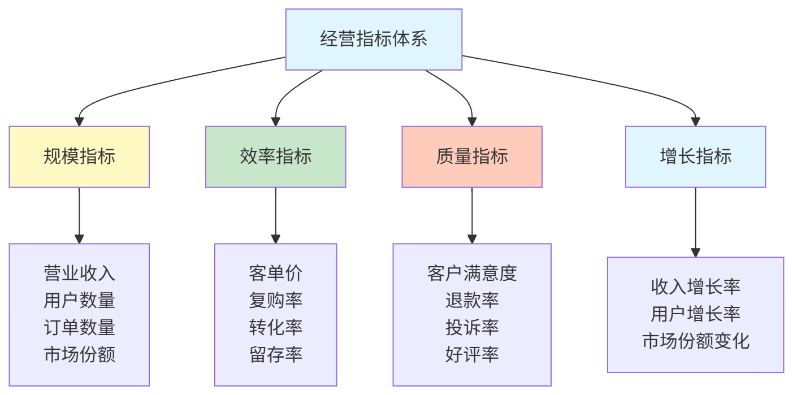
图8-5 经营指标分类体系

二、互联网/电商常用指标解读
【例8-5】核心经营指标解读与计算
【角色】你是一位电商运营数据分析师。

【任务】请解释以下电商/互联网平台常用指标：
1. DAU/MAU（日活/月活用户数）——什么是"活跃"？
2. 转化率——从访问到购买的比例，如何提升？
3. 客单价——如何理解和提升？
4. 复购率——为什么是最重要的留存指标之一？
5. LTV（用户生命周期价值）——如何计算和应用？

【格式】每个指标包含：
- 定义（一句话）
- 计算公式
- 良好水平的参考标准（不同行业差异较大，请注明）
- 提升该指标的1—2个实际方法

【约束】
参考标准因行业差异很大，
请注明是哪类行业的参考值，
不要给出脱离实际的"理想化"标准。
AI输出示例（LTV节选）：
5. LTV（用户生命周期价值）
定义：一个用户在与企业的完整关系周期中，预期能带来的总收入价值。
计算公式：LTV = 客单价 × 购买频次 × 用户平均留存时间
例如：某电商用户平均客单价150元，每月购买2次，平均留存12个月 LTV = 150 × 2 × 12 = 3,600元
参考标准： 通常要求 LTV/CAC（用户获客成本）≥ 3，即用户带来的价值至少是获取他的成本的3倍，才认为商业模式健康。（参考：SaaS行业标准，其他行业比例有所不同）
提升方法： ① 提高复购率：建立会员体系、积分制度，让老用户保持购买习惯 ② 提高客单价：通过关联推荐、套装优惠，让每次购买金额更高

8.2.2 AI辅助撰写经营分析简报
【例8-6】经营数据解读与分析简报生成——完整闭环示例
场景描述： 某电商小店（手工饰品）经营了6个月，老板想了解经营状况，委托实习生小陈整理一份经营分析简报。
提示词设计：
【角色】你是一位电商数据分析师。

【背景】某手工饰品电商小店近6个月经营数据
（数据已脱敏）：

| 月份 | 访客数 | 成交订单数 | 营业收入（元） | 退款金额（元） | 新增粉丝数 |
|------|--------|----------|-------------|-------------|----------|
| 6月 | 1,200 | 48 | 7,200 | 360 | 85 |
| 7月 | 1,450 | 62 | 9,300 | 465 | 102 |
| 8月 | 1,680 | 71 | 10,650 | 213 | 128 |
| 9月 | 1,520 | 58 | 8,700 | 522 | 95 |
| 10月 | 2,100 | 95 | 14,250 | 427 | 186 |
| 11月 | 2,850 | 142 | 21,300 | 1,065 | 234 |

【任务】
1. 计算每月的以下指标：
转化率 = 成交订单数/访客数
客单价 = 营业收入/成交订单数
退款率 = 退款金额/营业收入
2. 分析6个月的整体趋势
3. 识别：哪个月的数据最值得关注？为什么？
4. 提出3条基于数据的具体经营建议

【格式要求（Markdown格式）】
## XX手工饰品电商小店经营分析简报
### 一、核心指标计算
（表格）
### 二、趋势分析
（文字+关键发现）
### 三、重点关注月份
（说明原因）
### 四、经营建议
（3条建议）

【约束】
计算展示公式，结论有数据支撑，
建议要具体可操作，不要给空话。
AI输出示例（核心指标计算部分）：
核心指标计算
月份 | 访客数 | 成交订单 | 营业收入 | 转化率 | 客单价 | 退款率
6月 | 1,200 | 48 | 7,200元 | 4.0% | 150元 | 5.0%
7月 | 1,450 | 62 | 9,300元 | 4.3% | 150元 | 5.0%
8月 | 1,680 | 71 | 10,650元 | 4.2% | 150元 | 2.0%
9月 | 1,520 | 58 | 8,700元 | 3.8% | 150元 | 6.0%
10月 | 2,100 | 95 | 14,250元 | 4.5% | 150元 | 3.0%
11月 | 2,850 | 142 | 21,300元 | 5.0% | 150元 | 5.0%
关键发现：
- 客单价全程稳定在150元——说明该店产品结构和定价策略非常稳定，但也意味着收入增长完全依赖访客量和转化率的提升
- 11月数据亮眼但需警惕：11月是值得重点关注的月份——访客量、成交量、收入均大幅增长（双11效应），但退款率回升至5%（8月曾降到2%），说明11月大促可能带来了部分冲动消费，需关注是否有品质或物流问题
质量评估：
表8-5 例8-6 AI输出质量评估
评估维度 | 评估结果 | 核对要点
转化率计算 | ✓ 需验证 | 6月：48÷1,200=4.0% ✓；9月：58÷1,520=3.8% ✓
客单价计算 | ✓ 需验证 | 6月：7,200÷48=150元 ✓（全程稳定，AI正确发现了这个规律）
退款率计算 | ✓ 需验证 | 6月：360÷7,200=5.0% ✓；8月：213÷10,650=2.0% ✓
分析深度 | ✓ 良好 | 能从数字中发现"客单价稳定"这一规律，分析有洞察力
迭代追问：
【追问】你的分析中提到9月转化率下降到3.8%，
是6个月中最低的，同时退款率也最高（6.0%）。
请进一步分析：
1. 这两个指标同时走差，可能的原因有哪些？
2. 如果你是这家店的老板，你会从哪些方面排查问题？
3. 从数据上看，9月的表现是临时波动还是值得重视的信号？

8.2.3 简单经营决策的方案比较
【例8-7】经营决策方案比较——是否参加平台大促活动
【角色】你是一位电商运营顾问。

【背景】接例8-6的手工饰品店，
12月平台推出大促活动，需要决策是否参加：

参加大促的条件：
- 商品打九折（降价10%）
- 参加满减活动，每单平均优惠20元
- 平台额外收取营业额3%的大促服务费
- 预期访客量增加150%，转化率预计提升至6%

不参加大促：
- 维持原价（150元/件）
- 预期访客量与11月持平（2,850人）
- 转化率维持5%（11月水平）

已知：产品变动成本约75元/件，月固定成本约3,000元

【任务】
1. 计算两种方案的预期月收入、毛利润
2. 计算参加大促后的实际客单价（考虑打折和满减）
3. 判断：参加大促是否合算？
4. 提出决策建议

【格式】两方案对比表格+建议文字。
【约束】计算展示过程，特别注意大促对利润率的影响。

8.3 行业分析与市场研究

8.3.1 行业基本面信息的收集与整理

一、行业分析的基本框架
行业分析是了解创业或投资环境的重要步骤，常用的分析框架如图8-6所示。
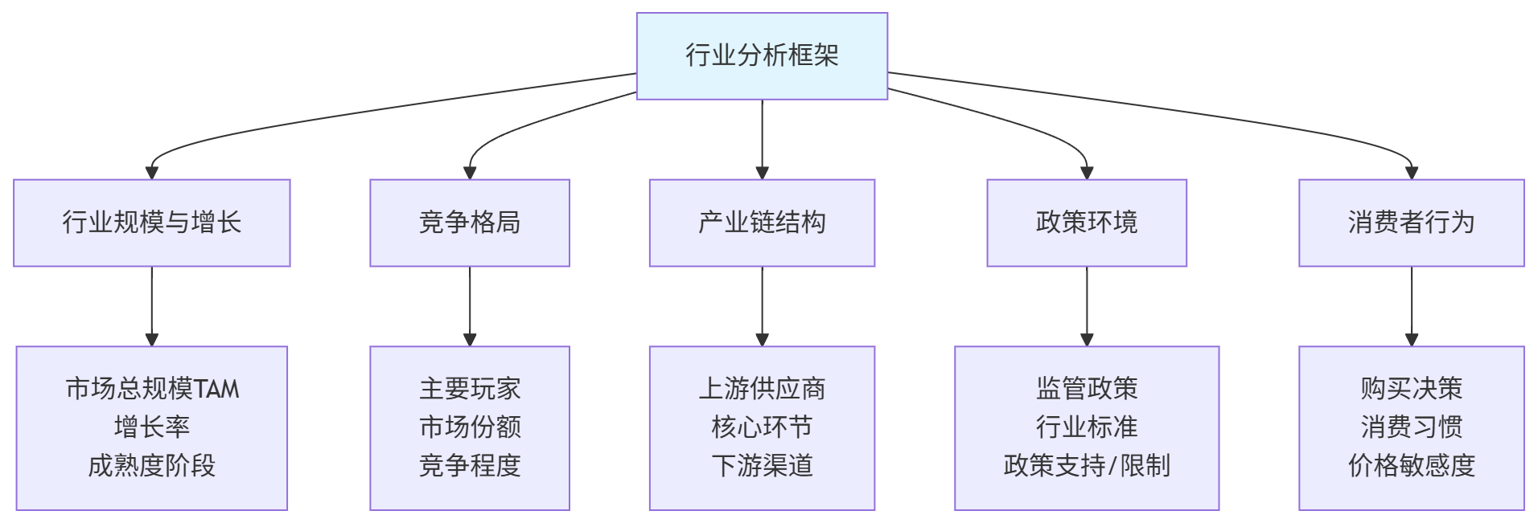
图8-6 行业分析基本框架

二、利用AI进行行业信息收集
【例8-8】收集奶茶行业基本信息
【角色】你是一位行业研究分析师。

【任务】请帮我整理以下行业的基本情况：
目标行业：现制茶饮（奶茶）行业

需要了解的内容：
1. 行业规模：当前市场总规模大约是多少？
近几年增长趋势如何？
2. 主要玩家：行业内有哪些知名品牌？
各自定位有什么不同？
3. 行业特点：该行业有哪些显著特点？
（如季节性、同质化程度、竞争激烈程度等）
4. 创业机会与风险：
- 个人开一家奶茶店，机会在哪里？
- 最大的风险和挑战是什么？
5. 消费者画像：主要消费群体是谁？
什么因素影响他们的选择？

【格式】逐项回答，每项200字以内。
【约束】
你的训练数据有截止日期，
市场规模等数据可能不是最新的，
请注明数据的大致时间范围，
并建议用户通过专业机构报告核实最新数据。
如不确定，请直接说明。
质量评估要点：
AI提供的行业数据存在时效性问题，需要与权威来源核实，如表8-6所示。
表8-6 AI行业数据的验证策略
数据类型 | AI提供的作用 | 必须核实的来源
市场规模数据 | 提供大致量级和增长方向 | 艾瑞咨询、国家统计局、行业协会报告
竞争格局 | 提供主要玩家名单 | 最新新闻报道、企业财报、市场调研
政策环境 | 提供政策方向概述 | 政府官网、法律法规数据库
消费者行为 | 提供一般性描述 | 最新消费者调研报告

8.3.2 竞争对手公开财务信息的初步对比
【例8-9】利用公开数据分析竞争对手财务情况
【角色】你是一位竞争分析专家。

【背景】某同学计划在校园附近开一家咖啡简餐店，
需要了解竞争对手的经营情况。

【任务】
1. 对于小型餐饮店，有哪些公开渠道可以获取
竞争对手的部分经营数据？
（如外卖平台评分、月销量估算等）
2. 如何从美团/大众点评等平台的公开信息，
推算一家竞争对手餐厅的大致月营业额？
3. 这些推算方法有哪些局限性？
结论能有多可信？
4. 从公开信息中，一般能了解到竞争对手的哪些维度？
哪些信息是无法公开获取的？

【约束】
只讨论合法合规的公开信息获取方式，
不涉及任何违法手段。

8.3.3 AI辅助生成行业研究简报
【例8-10】生成行业研究简报——完整闭环示例
【角色】你是一位行业研究分析师。

【任务】请生成一份关于"校园二手书市场"的
行业研究简报，用于创业项目的市场分析部分。

【格式要求（Markdown格式）】

## 校园二手书市场研究简报

### 一、市场概况
（规模、增长趋势、2—3个关键数据）

### 二、主要玩家分析
（现有平台/竞品的简要介绍和对比）

### 三、市场机会
（未被满足的需求或可切入的细分场景）

### 四、主要挑战
（行业发展的主要障碍）

### 五、结论与机会判断
（一段话的综合判断）

### 数据声明
（说明哪些数据是确定的、哪些是估算的）

【特殊要求】
1. 对于无法确认的数据，请用"据估计"、"预计"标注
2. 在"数据声明"部分明确说明数据来源和可信度
3. 建议学生通过哪些渠道核实文中的关键数据

【约束】
这是校园市场的分析，规模不大，
不要高估市场，保持客观。
学生需要做的补充：
AI生成的行业研究简报通常缺乏最新的一手数据，学生应该通过以下方式补充：
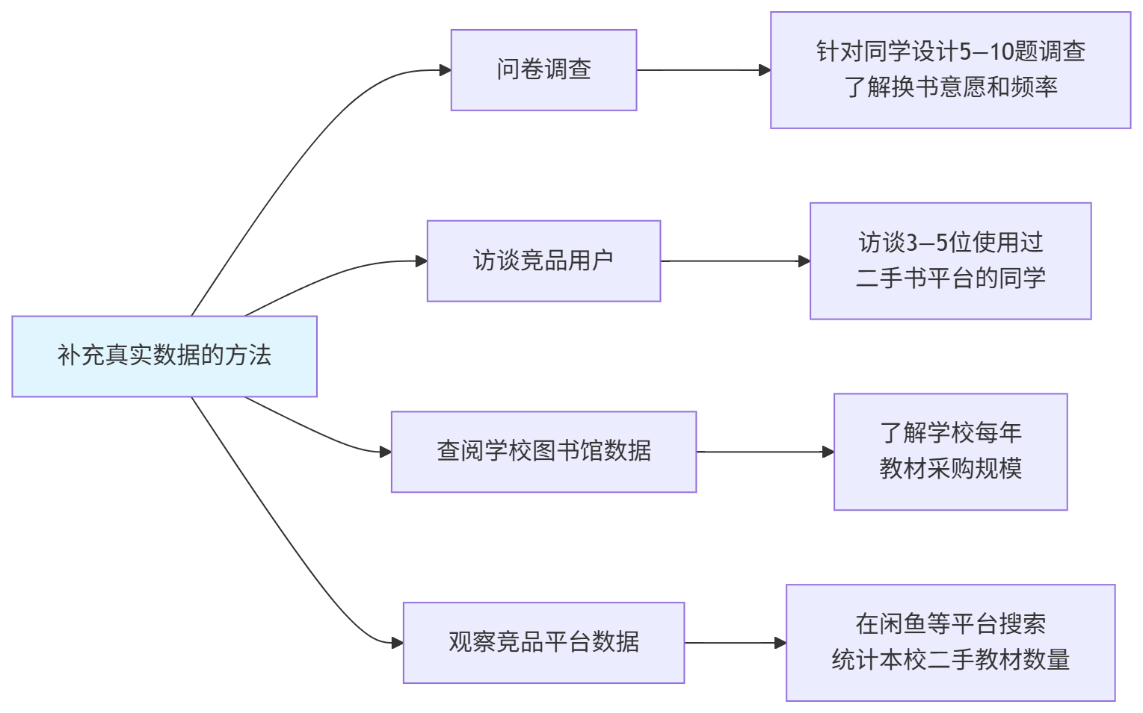
图8-7 补充行业数据的实际调研方法

8.4 个人理财基础知识

8.4.1 个人财务规划与记账方法

一、个人财务规划的基本框架
个人财务规划是对个人（或家庭）一生财务资源的系统性安排，如图8-8所示。
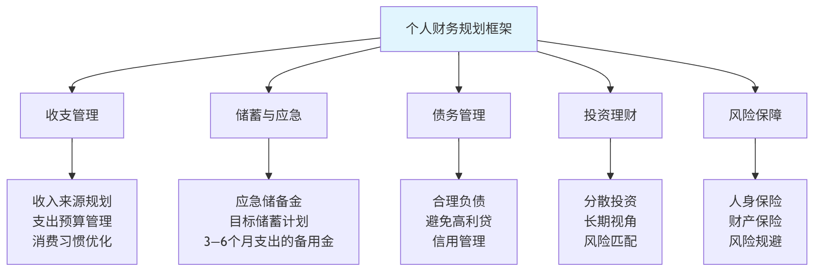
图8-8 个人财务规划基本框架
【例8-11】AI辅助建立个人财务规划框架
【角色】你是一位专业的个人财务规划师。

【背景】某高职学生即将毕业，
即将开始第一份工作，月薪预计5,000—6,000元，
在二线城市工作，需要租房。

【任务】
请为该学生设计一份"职场新人第一年"的
个人财务规划框架：

1. 收支规划：合理分配月薪的建议比例
（如：租房、餐饮、交通、娱乐、储蓄各多少）
2. 储蓄目标：第一年应该攒多少钱？
优先攒什么？（应急储备金的重要性）
3. 债务建议：信用卡使用的注意事项
4. 投资入门：第一年适合接触哪类理财产品？
哪些要避免？

【格式】每部分单独说明，语言通俗实用。
【约束】
投资类建议必须说明风险，
不要推荐任何具体产品，
只提供产品类型的基本知识介绍。
AI输出示例（储蓄目标部分节选）：
储蓄目标：第一年攒什么？
优先级1：应急储备金（必须有，优先攒）
目标：攒够3—6个月的基本生活费（约1.5—3万元）
为什么最重要？万一生病、失业、遇到紧急情况，这笔钱是你的"安全网"。没有应急储备金就开始投资，一旦遇到需要用钱的时刻，就可能被迫亏损卖出投资品，得不偿失。
存放建议：存在货币基金（如余额宝等）——随时可取，比活期存款利息略高，不要为了"更高收益"而锁定在固定期限的产品里。
优先级2：目标储蓄（有余力后考虑）
根据个人目标：如购房首付（长期）、旅行基金、学习提升基金等。

8.4.2 常见投资理财产品的基本认知
【例8-12】常见理财产品基本认知
【角色】你是一位投资者教育专家，
面向零基础的年轻人进行理财知识普及。

【任务】请介绍以下常见理财产品的基本特点，
帮助年轻人建立基本认知：

1. 银行活期/定期存款
2. 货币市场基金（如余额宝）
3. 债券基金
4. 股票型基金（含指数基金）
5. 股票直接投资
6. P2P网贷（重点介绍风险）

对每类产品说明：
- 风险等级（低/中/高/极高）
- 预期收益区间（不保证收益，仅为历史参考）
- 流动性（随时可取/有期限限制）
- 适合谁？
- 最需要注意什么？

【格式】表格形式，最后附一段总结建议。
【约束】
不推荐任何具体产品，
必须在每项前面强调"以下仅为科普，
不构成投资建议，投资有风险，请谨慎决策"。
AI输出示例（表格节选）：
⚠ 以下内容仅为金融知识科普，不构成任何投资建议。投资有风险，请谨慎决策，建议咨询专业理财师。
产品类型 | 风险等级 | 预期收益（参考） | 流动性 | 适合人群 | 最需注意
银行存款 | 极低 | 活期0.1%—0.3%；3年定期约2%—3% | 活期随时；定期有期限 | 所有人，保本首选 | 通胀可能使实际购买力下降
货币基金 | 低 | 年化约1.5%—2.5%（历史参考） | 极高，T+0或T+1 | 应急储备金的存放 | 非存款，不受存款保险保护
债券基金 | 中低 | 年化约3%—5%（历史参考，波动） | 工作日可赎回 | 风险承受力较低者 | 利率上升时净值可能下降
股票型基金 | 中高 | 历史长期约8%—12%（波动极大） | 工作日可赎回 | 有一定风险承受力，长期投资者 | 短期波动大，不适合急用的钱
股票直投 | 高 | 不确定，可能亏损全部本金 | 交易日可买卖 | 有时间研究、风险承受力强 | 需要专业知识，新手容易亏损
P2P网贷 | 极高 | 标注高收益，实为欺诈风险极高 | 有期限限制 | 不建议任何人参与 | 大量P2P平台已暴雷，血本无归

8.4.3 AI辅助个人理财方案分析
【例8-13】个人理财方案比较分析
【角色】你是一位个人财务规划师。

【背景】张某，工作2年，月薪8,000元，
已建立应急储备金（3个月生活费），
每月可用于理财的结余约1,500元，
理财目标：5年后攒到15万元用于结婚。

需要考虑的方案：
方案A：全部存入定期存款（假设年利率2.5%）
方案B：50%定期存款+50%货币基金（假设各2.5%/2.0%）
方案C：40%定期存款+60%债券基金
（假设债券基金年化收益4%，有波动风险）

【任务】
1. 计算5年后三种方案的预期积累金额
（按复利计算，每月定投1,500元）
2. 分析各方案的风险特征
3. 针对张某的情况，给出推荐建议

【格式】计算用表格，分析用文字。
【约束】
强调：以上收益率为假设，实际收益可能不同；
不保证收益，建议咨询专业理财师；
投资有风险。

8.5 ⭐ AI生成结构化商业分析报告的提示词设计与实战
本节是本章的拓展内容，重点介绍如何设计高质量的提示词，让AI输出标准化、结构化的商业分析报告，并掌握专业化修订的方法，形成真正可以使用的分析成果。

8.5.1 标准化商业分析报告的结构设计与提示词框架

一、商业分析报告的类型与结构
不同用途的商业分析报告有不同的结构要求，如表8-7所示。
表8-7 常见商业分析报告类型与结构
报告类型 | 主要用途 | 核心结构 | 侧重点
可行性分析报告 | 创业/新项目评估 | 市场分析→成本收益→风险评估→结论 | 能否做、值不值做
经营分析报告 | 定期经营复盘 | 数据总结→趋势分析→问题诊断→建议 | 做得怎样、如何改进
行业研究报告 | 了解市场环境 | 行业概况→竞争格局→机会挑战→判断 | 市场怎样、机会在哪
投资分析报告 | 投资决策支持 | 公司基本面→财务分析→估值→风险 | 值不值投、风险几何

二、可行性分析报告的标准提示词模板
以下是一个可以反复使用的可行性分析报告生成模板：
═══════════════════════════════════════════════════════
【模板名称】创业项目可行性分析报告模板
【适用场景】评估任意创业项目或新业务的可行性
【使用说明】将【】内的内容替换为实际项目信息
═══════════════════════════════════════════════════════

你是一位有丰富创业投资经验的商业分析师，
请根据以下信息，生成一份格式规范的可行性分析报告。

【项目基本信息】
项目名称：【填入】
商业模式：【填入，一句话描述如何赚钱】
目标市场：【填入目标用户群体】
竞争优势：【填入核心竞争力】
团队情况：【填入创始人背景】

【财务数据】
启动成本：【填入，含明细】
月固定成本：【填入】
变动成本：【填入，如X元/单位】
收费标准：【填入定价】
收入预测假设：【填入基础假设和数据来源】

请严格按照以下Markdown格式生成报告：

---

# 【项目名称】可行性分析报告

## 执行摘要
> 用3—5句话概括项目的核心情况和总体判断

## 一、市场分析

### 1.1 目标市场规模
（量化目标市场，说明数据来源或估算依据）

### 1.2 竞争格局分析
（主要竞品对比，至少分析3个维度）

| 竞争维度 | 本项目 | 竞品A | 竞品B |
|----------|--------|-------|-------|
| 目标用户 | | | |
| 核心功能 | | | |
| 定价模式 | | | |
| 主要优势 | | | |

## 二、财务分析

### 2.1 成本结构
（分启动成本和运营成本两部分，列明细）

### 2.2 收入预测
（按保守/基准/乐观三种情景）

| 情景 | 第1年月均 | 第2年月均 | 第3年月均 | 假设说明 |
|------|---------|---------|---------|---------|
| 保守版 | | | | |
| 基准版 | | | | |
| 乐观版 | | | | |

### 2.3 盈亏平衡分析
（计算保本点，预计何时开始盈利）

### 2.4 资金需求
（总融资需求和资金用途分配）

## 三、风险分析

> ⚠ **主要风险1**：（描述风险+影响+应对措施）

> ⚠ **主要风险2**：（描述风险+影响+应对措施）

> ⚠ **主要风险3**：（描述风险+影响+应对措施）

## 四、综合评价

**可行性评分**：X/10分

**核心优势**：
- （优势1）
- （优势2）

**主要挑战**：
- （挑战1）
- （挑战2）

**总体建议**：【可行/条件可行/不建议推进】

---
*本报告基于提供的信息和合理假设生成，
所有预测数据均为估算，不构成投资建议。*
*报告生成时间：【日期】*

═══════════════════════════════════════════════════════

【附加约束】
1. 所有数值型内容需展示计算依据
2. 收入预测的每个假设必须说明依据
3. 风险分析要具体，不要写"市场风险"这类空话
4. 结论要明确，给出清晰的"可行"或"不建议"判断
5. 推测性内容标注（估算）
6. 全文约1,000—1,500字

8.5.2 AI生成可行性分析报告的完整流程与质量评估

一、从需求到报告的完整流程
图8-9展示了使用AI生成可行性分析报告的完整流程。
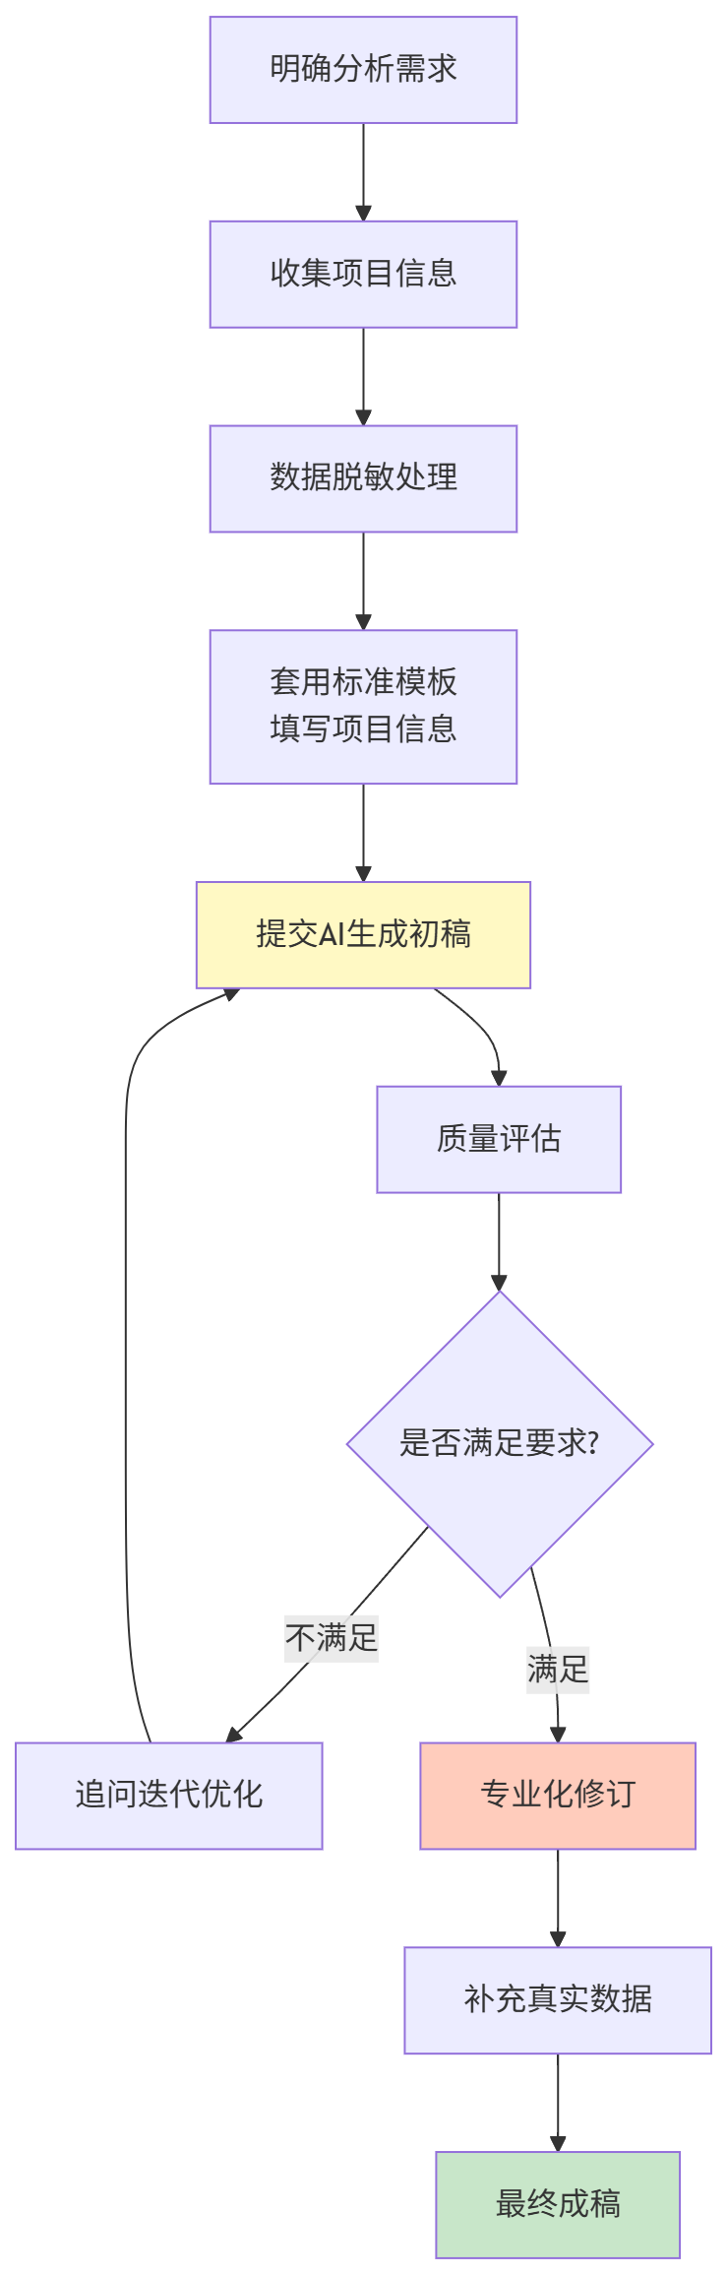
图8-9 AI生成可行性分析报告完整流程

二、质量评估的三层框架
对AI生成的商业分析报告，应从三个层面进行质量评估，如图8-10所示。
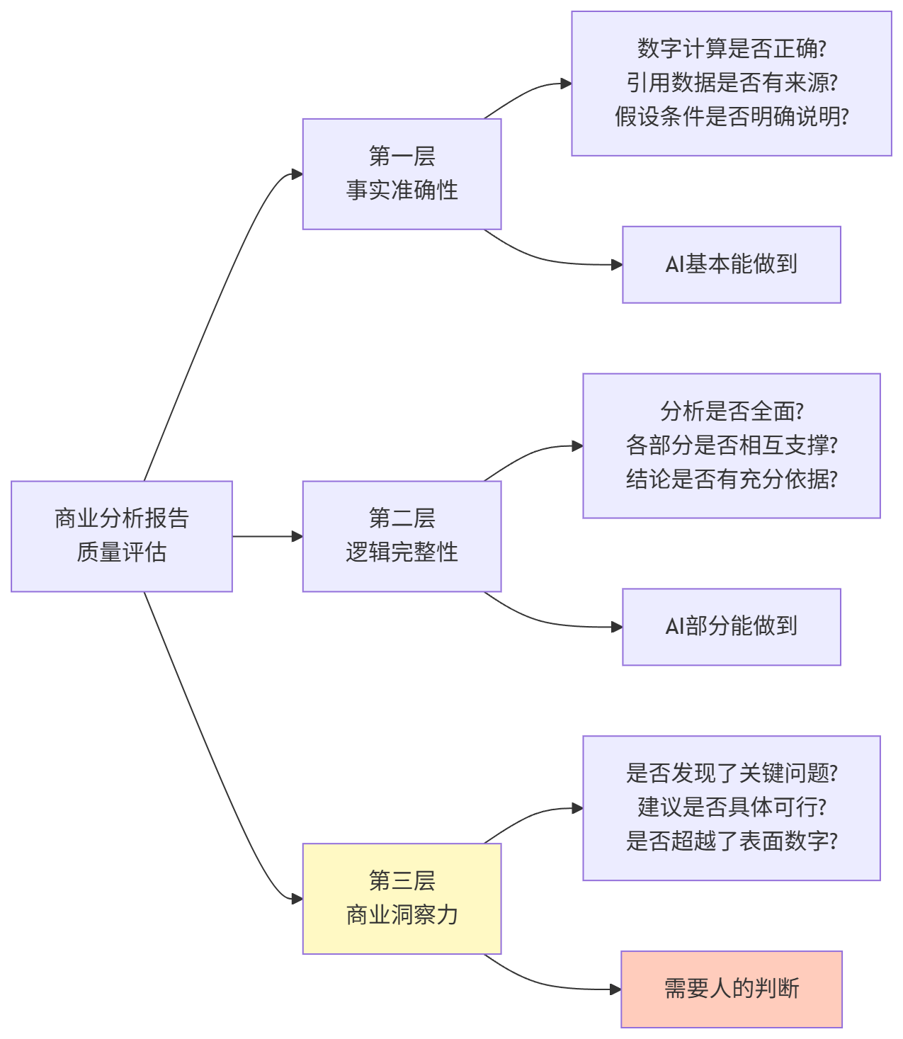
图8-10 商业分析报告三层质量评估框架

三、完整的报告生成与评估示例
【例8-14】二手书平台可行性分析报告的生成与修订
步骤1：使用标准模板生成初稿
将本章8.1节—8.3节收集到的所有数据，套入8.5.1节的标准模板，向AI提交。
步骤2：质量评估——找出问题
按照表8-8的评估表对报告进行逐项评估。
表8-8 可行性分析报告质量评估表
评估维度 | 检查项目 | AI表现 | 问题描述 | 修订行动
格式规范 | Markdown格式是否正确？
执行摘要 | 3—5句话是否准确概括？
市场分析 | 竞品对比是否有3个维度？
收入预测 | 三情景是否有假设说明？
盈亏平衡 | 计算是否展示了过程？
风险分析 | 风险描述是否具体？
综合评价 | 结论是否明确？理由充分？
数字准确性 | 手工抽查3个关键数字
步骤3：追问迭代——改进不足之处
【改进追问示例1：风险分析不够具体】
你的风险分析中写了"市场竞争风险"，
但没有说明具体的竞争情况。
请修改为：说明目前校园二手书领域有哪些主要竞品，
他们的优势是什么，我们如何差异化应对。

【改进追问示例2：收入假设依据不足】
请为收入预测中"第1年月交易300笔"的基准假设，
补充说明：这个数字是怎么得出的？
类似的校园平台冷启动期的真实数据是什么？
（如果你不确定真实数据，请明确说明"需要通过调研确认"）
步骤4：专业化修订——人工提升质量
AI生成的报告往往缺乏"个性化的商业洞察"，需要人工补充，如表8-9所示。
表8-9 商业分析报告专业化修订要点
常见问题 | 具体表现 | 修订方法
结论太模糊 | "总体而言，该项目有一定可行性" | 改为明确的"可行，但需满足以下条件"
竞品分析表面 | 只列竞品名称，无实质对比 | 补充竞品的真实用户规模、融资情况、优劣势
风险空话 | "存在政策风险" | 具体说明是哪个政策，可能如何影响，应对方案是什么
数据无来源 | 直接给出市场规模数字 | 补充数据来源，或改为"据估计"
建议不可执行 | "加强运营" | 改为具体措施："在开学第一周在图书馆门口举办线下书展活动"

8.5.3 商业分析报告的专业化修订与迭代优化

一、让AI"批评AI"——发现报告问题的有效方法
【例8-15】让AI审查AI生成的报告
【任务】以下是AI生成的可行性分析报告的"执行摘要"部分：

"校园二手书交换平台是一个具有广阔市场前景的创业项目。
平台采用撮合交易模式，向用户收取服务费。
预计第一年月活用户可达300人，
月收入约1,500元。
项目具有较强的可行性，
建议积极推进。"

请以"严格的投资人"身份，
指出这段执行摘要的问题，至少找出5个：
（可能的问题类型：逻辑不严谨、缺乏数据依据、
表述模糊、结论过于笼统、遗漏重要信息等）

并给出修改后的版本。
AI输出（问题识别节选）：
发现的问题：
问题1："具有广阔市场前景"——空话，无依据 什么是"广阔"？目标市场有多大？这句话任何项目都能套用。
问题2："预计第一年月活用户可达300人"——假设依据不明 为什么是300人？基于什么假设得出的？300人是否足以支撑业务运营？
问题3："月收入约1,500元"——关键信息缺失 这是保守估计、基准估计还是乐观估计？月成本是多少？1,500元的收入是否覆盖成本？
问题4："建议积极推进"——结论缺乏条件 在什么条件下"积极推进"？缺乏的前提条件是什么？执行摘要的结论应该是"基于XXX假设，项目可行"而不是无条件推荐。
问题5："整体缺乏竞争分析"——遗漏关键维度 执行摘要应该包含：市场机会、竞争格局、核心优势、财务可行性、主要风险这5个要素，但这段摘要几乎没有竞争分析和风险提示。
修改后版本：
"校园二手书交换平台以撮合服务费（5元/笔）为盈利模式，目标用户为校内2万名学生中有换书需求的群体（估计潜在用户约2,000—5,000人，实际渗透率待验证）。
按基准假设，项目月度盈利出现在第7个月（需要月交易量达334笔）；启动资金需求约20,000元，预计第24个月累计回本。
核心优势：轻资产模式、启动成本低、具有一定的网络效应；主要风险：冷启动期用户匹配困难，市场规模天花板较低（单校园）。
初步判断：在有效解决冷启动问题的前提下，项目具备可行性，但建议先以MVP（最小可行产品）验证核心假设，再决定是否加大投入。"

【本章小结】
通过本章学习，我们系统掌握了AI大模型在商业分析和创业财务领域的应用方法：
1. 商业计划书的财务规划：掌握了创业项目成本估算的方法和常见遗漏成本，学会了识别和修正过于乐观的收入预测假设，完成了二手书平台从成本估算到盈亏平衡分析的完整财务分析，了解了商业计划书财务摘要的标准写法。
2. 经营数据的解读与分析：理解了常见经营指标（转化率、客单价、复购率、LTV等）的含义和计算方法；通过电商小店案例，掌握了经营分析简报的生成方法；学会了经营决策方案的量化比较分析。
3. 行业分析与市场研究：了解了行业分析的基本框架；认识了AI行业数据的局限性和验证方法；掌握了行业研究简报的生成方法，以及如何通过实际调研补充AI无法提供的一手数据。
4. 个人理财基础：了解了个人财务规划的基本框架，理解了应急储备金的重要性；初步认识了常见理财产品的特点、风险和适用人群；掌握了利用AI进行理财方案比较的基本方法。
5. ⭐ 结构化商业分析报告（新增重点）：掌握了标准化可行性分析报告的结构设计；学会了使用标准模板高效生成商业分析报告；通过三层质量评估框架系统评估报告质量；学会了通过"让AI批评AI"的方式快速发现报告问题；掌握了专业化修订的核心要点。
本章最重要的认识： AI在商业分析中是强大的框架生成器和计算助手，但商业判断的核心——"这个市场值不值得进入""这些假设是否合理""这个团队能否执行"——永远需要人来做。AI给你结构，真实的判断需要你自己去调研、思考和权衡。

【本章知识关联图】
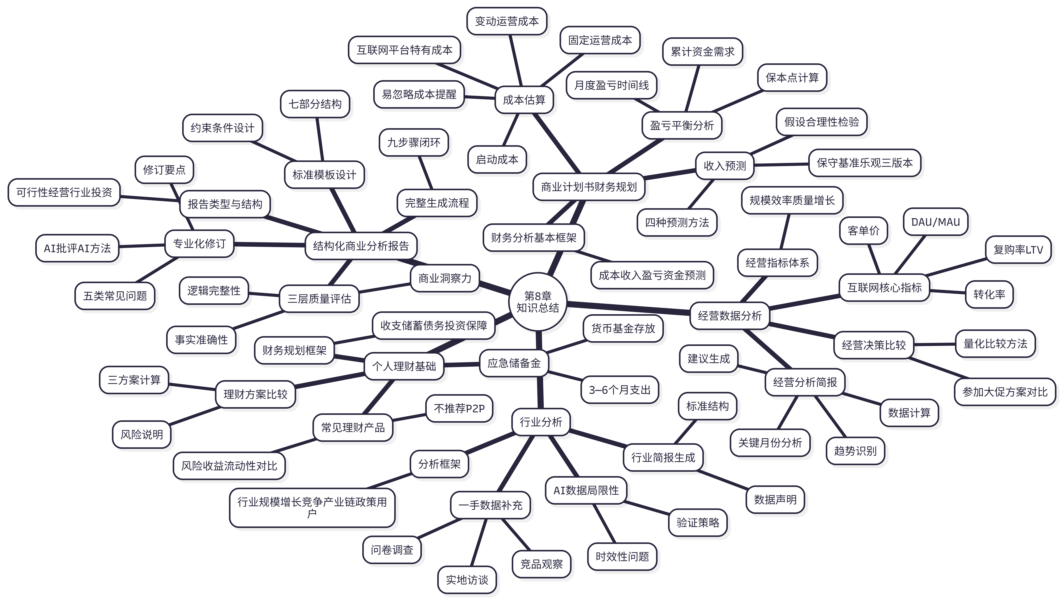
图8-11 第八章知识关联图

【思考与讨论】
- 在引导案例中，小方的商业计划书财务部分经历了"初稿→评委质疑→AI辅助修订→获奖"的过程。你认为评委最初质疑的"收入预测太乐观"这个问题，AI是怎么帮助识别和解决的？这说明了AI在创业财务分析中扮演什么角色？
- 在例8-2中，AI将第1年月活用户假设从2,000人下调到300人（保守版）。如果你是这个创业项目的创始人，你如何通过真实的市场调研来验证"300人"这个假设是否合理？
- 例8-6中，电商小店的客单价全程保持在150元不变。你认为这是一件好事还是需要关注的信号？如果你是店主，你会从哪些角度思考是否应该调整客单价策略？
- 在个人理财部分，AI建议"第一年优先攒应急储备金，而不是急着投资"。有同学认为"年轻就要早投资，时间是最大的资产"。你怎么看这两种观点？它们矛盾吗？
- 本章8.5节通过"让AI批评AI"的方式发现了执行摘要中的5个问题。这种方法的本质是什么？在财务分析的哪些场景中，你认为这种"双重AI对话"的方式最有价值？

【本章实训】

实训项目：创业财务分析、经营数据解读与可行性分析报告生成

一、实训目标
- 能够运用AI辅助完成一个真实或虚构创业项目的成本估算和收入预测
- 能够进行完整的盈亏平衡分析，评估创业项目的财务可行性
- 能够借助AI生成规范格式的经营分析简报
- 能够使用标准模板生成可行性分析报告，并对报告进行专业化质量评估和修订
- 能够运用"让AI批评AI"的方法快速发现分析报告中的问题

二、实训任务
任务1：创业项目财务分析（必做）
选择以下任意一个场景（或自选创业项目）：
场景A：校园咖啡外卖配送服务（骑手兼职，仅在校内配送） 场景B：宿舍植物租赁服务（向学生出租绿植，按月收费） 场景C：图书馆自习座位预约小程序（向用户收取便利费） 场景D：自选：你自己有的创业想法
完成以下分析：
步骤1：向AI提交项目基本信息，请AI帮助梳理成本构成（启动成本+运营成本）
步骤2：设计合理的收入预测假设（含三种情景），请AI检验假设的合理性
步骤3：完成盈亏平衡分析：
- 计算保本点（手工推导+AI验算）
- 预测月度盈利时间节点
- 计算最大累计资金需求
步骤4：填写财务可行性评估表
表8-10 创业项目财务可行性评估
评估项目 | 数据/结论
月保本交易量/用户数
预计月度盈利月份
最大累计亏损金额
所需启动资金
财务可行性评价（可行/条件可行/不建议）
最大财务风险点

任务2：经营数据解读（必做）
以下是某校园外卖代取服务近5个月的经营数据：
月份 | 接单数 | 营业收入（元） | 差评数 | 配送超时数 | 复购用户占比
1月 | 120 | 1,800 | 8 | 15 | 45%
2月 | 95 | 1,425 | 6 | 12 | 48%
3月 | 180 | 2,700 | 12 | 20 | 52%
4月 | 210 | 3,150 | 9 | 18 | 58%
5月 | 280 | 4,200 | 7 | 14 | 65%
要求：
- 计算每月的：客单价、差评率（差评数/接单数）、超时率
- 向AI提交数据，生成经营分析简报（Markdown格式）
- 手工验算至少3个指标，核对AI计算是否正确
- 追问：5月复购率65%对这类业务意味着什么？是好是坏？
- 追问：如果你是老板，你最担心的一个数据指标是什么？为什么？

任务3：可行性分析报告生成与修订（必做）
使用任务1的数据，套用8.5.1节的标准模板，生成一份完整的可行性分析报告。
步骤1：填写完整的模板信息，提交AI生成初稿
步骤2：按照表8-8的评估框架，对报告进行逐项质量评估
步骤3：发起至少2轮追问迭代，改进报告的不足之处
步骤4：对最终报告进行专业化修订（手工修改），重点改进：
- 执行摘要是否清晰、完整
- 收入预测假设是否有充分说明
- 风险分析是否具体（不是空话）
- 结论是否明确
步骤5：使用"让AI批评AI"的方法，让AI指出你的执行摘要中的问题

任务4：行业研究简报生成（选做）
选择你感兴趣的一个行业，生成一份行业研究简报，并补充至少2项通过真实渠道核实的数据（如企查查、艾瑞咨询、招股说明书等）。

三、实训报告要求
- 格式要求：Word文档，标题"第八章实训报告-姓名-学号"
- 内容结构：
  - 封面
  - 任务1：创业项目财务分析全过程记录（含提示词、AI输出、手工计算、可行性评估表）
  - 任务2：经营数据解读（含计算验证、AI分析简报截图、追问记录）
  - 任务3：可行性分析报告（含AI初稿、评估表、迭代记录、最终修订版、"AI批评AI"结果）
  - 任务4（选做）：行业研究简报（含真实数据来源说明）
  - 实训心得（不少于500字，重点谈：①创业财务分析中最让你有收获的发现；②AI生成的报告和你自己判断之间的差异；③如果你真的要创业，你会如何使用AI辅助财务分析）
- 截图要求：
  - 所有AI对话必须截图
  - 可行性分析报告的AI初稿和最终修订版均需完整记录
  - 经营数据分析的计算截图

四、评分标准
表8-11 实训评分标准
评分项目 | 分值 | 评分标准
创业财务分析（任务1） | 25分 | 成本估算完整、收入假设合理、盈亏平衡计算正确、评估表有见地
经营数据解读（任务2） | 20分 | 指标计算正确（含手工验算）、分析简报规范、追问有深度
可行性报告生成与修订（任务3） | 40分 | 报告完整规范、评估认真、迭代有改进、修订有实质提升、AI批评发现真问题
行业研究简报（选做任务4） | 5分 | 结构完整、有真实数据来源标注
报告规范性与心得 | 10分 | 格式规范、心得有深度、字数达标

【拓展阅读】

推荐书籍
- 《精益创业》——[美]埃里克·莱斯，中信出版社（创业方法论经典）
- 《商业模式新生代》——[瑞士]亚历山大·奥斯特瓦德等，机械工业出版社
- 《富爸爸穷爸爸》——[美]罗伯特·清崎（个人财务意识启蒙）

推荐在线资源
- 企查查/天眼查：查询竞争对手企业工商信息和融资情况
- 艾瑞咨询（iresearch.cn）：行业研究报告
- 36氪/虎嗅：创业资讯和行业动态
- 国家统计局（stats.gov.cn）：宏观经济和行业数据

推荐实践
- 为你感兴趣的一个创业想法，用本章方法做一个完整的财务可行性分析
- 选一家你喜欢的小店（奶茶/咖啡/书店等），观察其经营模式，估算其保本点和月利润
- 用本章学到的个人理财知识，为自己制定一个"毕业后第一年"的财务规划
- 找一份真实的创业项目商业计划书（可在各大创业比赛官网找到获奖项目），用本章学到的方法评估其财务分析部分的质量

【本章结束】

